
МИНИСТЕРСТВО ТРАНСПОРТА РОССИЙСКОЙ ФЕДЕРАЦИИ
ФЕДЕРАЛЬНОЕ ГОСУДАРСТВЕННОЕ АВТОНОМНОЕ ОБРАЗОВАТЕЛЬНОЕ
УЧРЕЖДЕНИЕ ВЫСШЕГО ОБРАЗОВАНИЯ
«РОССИЙСКИЙ УНИВЕРСИТЕТ ТРАНСПОРТА»
(РУТ (МИИТ)

ИНСТИТУТ ТРАНСПОРТНОЙ ТЕХНИКИ И СИСТЕМ УПРАВЛЕНИЯ

Лабораторная работа №5
по дисциплине «Методы программирования»
«Автоматизация Word»

Выполнил: ст. гр. ТКИ-342
Речкалов Р.Ю.
Проверил: к.т.н. Сафронов А.И.

Москва – 2024 г

1. Цель работы
Освоить навыки подключения внешних модулей (библиотек классов) и их использования в разрабатываемых программах; освоить навыки программируемой настройки параметров документов Microsoft Office Word.

2. Формулировка задачи
1. Создать и настроить графический пользовательский интерфейс, взаимодействующий с текстовым файлом (*.txt / *.csv), а также с модулем (библиотекой классов) текстового редактора Microsoft Office Word.
2. Создать текстовый файл. Текстовый файл исходно пуст, но нацелен на хранение M строк с разделителями вида:

param1;param2;param3;…;paramN | (1)

Каждая строка – набор значимых параметров, записанных в порядке, предусмотренных автором-разработчиком графического пользовательского интерфейса. Количество параметров N так же определяется автором-разработчиком.
Количество строк M определяется количеством абзацев на титульном листе отчёта по выполненной работе в формате Microsoft Office Word. Например:
а. Наименование ведомства (Министерство транспорта Российской Федерации);
б. Регалии вуза (Федеральное государственное автономное образовательное учреждение высшего образования);
в. Наименование вуза («Российский университет транспорта» (РУТ (МИИТ));
г. Наименование института (Институт транспортной техники и систем управления);
д. Наименование кафедры (Кафедра «Управление и защита информации»);
е. Вид документа (Отчёт / Реферат / Курсовая работа / Курсовой проект);
ж. Вариация связки (по практике / по);
и. Вид учебного занятия (Учебной практике / Производственной практике / Лабораторной работе / Практическому занятию / Индивидуальному заданию);
к. Вариация связки, если необходима (по дисциплине);
л. Наименование дисциплины, если необходимо («Алгоритмизация и технологии программирования» / «Методы программирования»);
м. Вариация связки, если необходима (на тему / представлено решение задачи);
н. Строка «Выполнил: ст. гр.» с указанием номера учебной группы;
о. Ф.И.О. автора-составителя документа;
п. Номер варианта;
р. Строка «Проверил: » с указанием регалий и Ф.И.О. проверяющего лица.
с. Строка формата «Город – год».

Например, param1 – строка текста, выводимая в абзац документа Microsoft Office Word; param2 – семейство/наименование шрифта (Times New Roman); param3 – размер шрифта (15 пт) и так далее.
3. При загрузке графического пользовательского интерфейса все параметры из файла считываются в строковый массив, если файл не пуст, и изменяют состояние интерфейсных элементов управления, размещённых на графическом пользовательском интерфейсе. Если файл пуст, то все интерфейсные элементы управления графического пользовательского интерфейса остаются в исходном, нулевом состоянии.
4. Должна быть предусмотрена экранная кнопка «Сохранить», записывающая в файл выставленные или изменённые на графическом пользовательском интерфейсе значения параметров.
5. Должна быть предусмотрена кнопка «Создать», инициирующая генерацию титульного листа в формате Microsoft Office Word.
6. Должен быть предусмотрен предварительный просмотр документа, планируемого к выгрузке (рассмотреть вариант использования интерфейсного элемента PictureBox для этих целей).
7. Документ, представленный иллюстрацией, должен быть первично набран в Microsoft Office Word вручную. Он запланирован в качестве тестового примера в данной работе.
8. Все заполнители в работе выполняются при помощи «кареток» [, , ] (Tab Stops) и табуляции [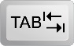] (Tab).
9. Все неявные колоночные выравнивания допустимо выполнять необрамлёнными таблицами (таблицами без визуальных границ).
11. Между названием вуза и наименованием кафедры должен иметь место интерфейсный элементов управления заполнитель типа «нижнее подчёркивание», выполненный посредством табуляции.
12. Предоставить пользователю дополнительный комбинированный список, задающий семейство шрифтов (Calibri, Times New Roman, Courier New и др.), влияющий абсолютно на все элементы, размещённые на титульном листе. При необходимости ввести поправки на позиционирование элементов для различных шрифтов.
13. Сгенерировать файл, описываемый изображением
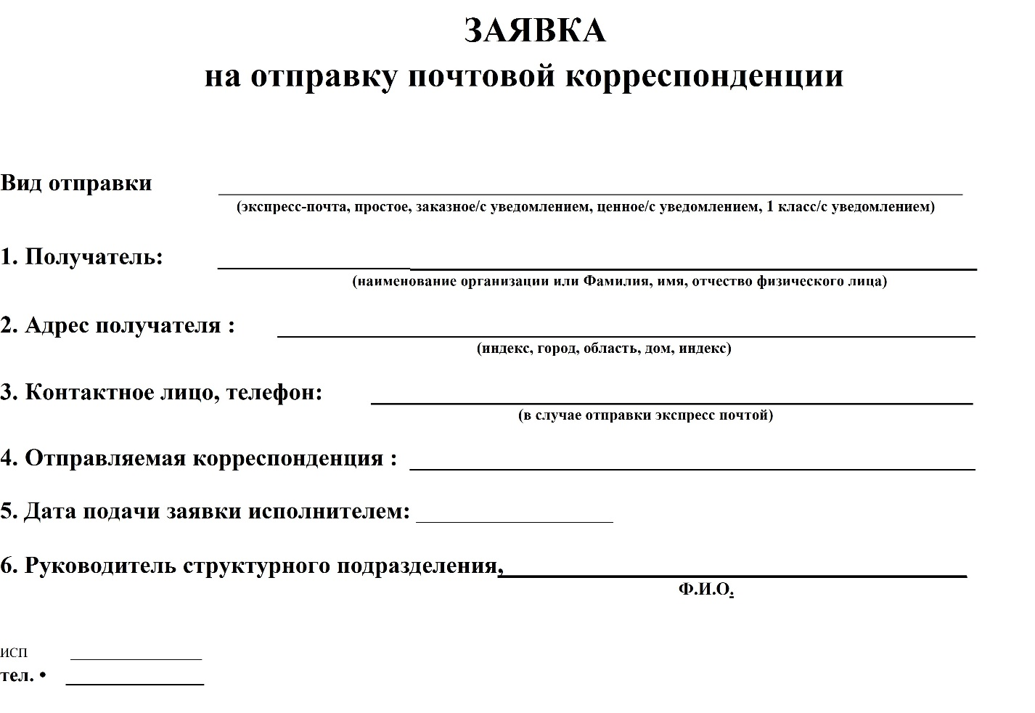
Рисунок 1 - Изображение индивидуального задания

3. Составление диаграммы классов, входящих в состав решения.
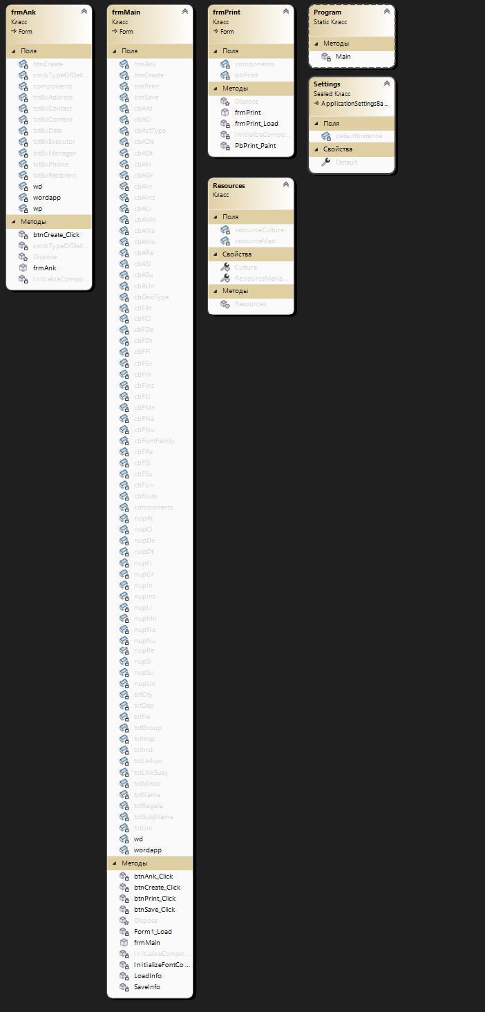
Рисунок 2 – Диаграмма классов

4. Составление сети Петри запрограммированного технологического процесса.
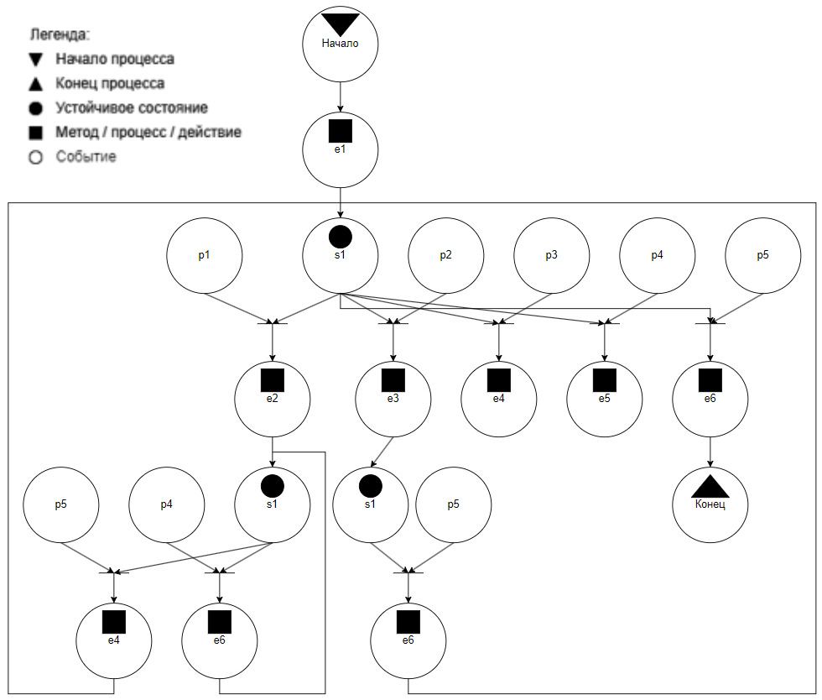
Рисунок 3 - Сеть Петри основной формы

Описание сети Петри
- состояния (states)
s1 – форма ожидает действий пользователя
- действия (effects)
e1 – информация из текстового файла загружается в поля формы
e2 – открытие формы анкеты
e3 – открытие формы предпросмотра
e4 – создание файла Word
e5 – сохранение полей формы в текстовый файл
e6 – закрытие формы
- события (prompts)
p1 – нажата кнопка Анкета
p2 – нажата кнопка Предпросмотр
p3 – нажата кнопка Сохранить
p4 – нажата кнопка Создать
p5 – пользователь закрывает форму

5. Составление схем алгоритмов методов в составе решения, отмеченных на сети Петри в качестве «эффектов» (метка ).
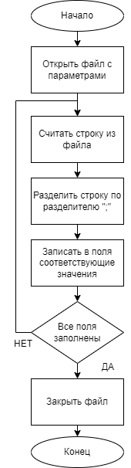
Рисунок 4 – Алгоритм загрузки параметров из файла в форму
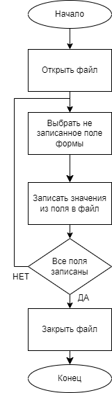
Рисунок 5 - Алгоритм записи информации в файл

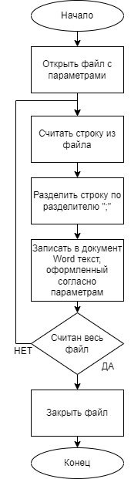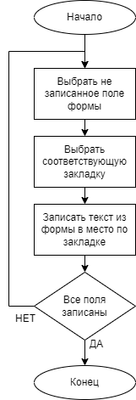
Рисунок 6 – Создание файла Word (титульный лист – слева; анкета – справа)

6. Подбор тестовых примеров.
Тестовые примеры:
- Проверить генерацию титульного листа
- Проверить генерацию анкеты
- Проверить выбор разреженности текста
- Проверить предпросмотр
- Изменить оформление титультного листа

7. Листинг (код) составленного программного обеспечения.
Основная форма:
using System;
using System.Windows.Forms;
using System.IO;
using Word = Microsoft.Office.Interop.Word;
using System.Drawing;

namespace Task5
{
public partial class frmMain : Form
{
private Word.Application wordapp;
private Word.Document wd;
public frmMain()
{
InitializeComponent();
InitializeFontComboBox();
}
private void InitializeFontComboBox()
{
cbFontFamily.Items.AddRange(new string[] { "Calibri", "Times New Roman", "Courier New", "Arial", "Verdana" });
cbFontFamily.SelectedIndex = 1; // Устанавливаем "Times New Roman" как значение по умолчанию
}

private void Form1_Load(object sender, EventArgs e)
{
this.cbActType.SelectedIndex = 0;
this.cbDocType.SelectedIndex = 0;
this.cbNum.SelectedIndex = 0;
this.LoadInfo();
}

private void btnCreate_Click(object sender, EventArgs e)
{
wordapp = new Word.Application();
wd = wordapp.Documents.Add(Visible: true);
wd = wordapp.Documents.Add();
StreamReader sr = new StreamReader(Application.StartupPath + "\\TextInfo.txt");
string temp;
string[] atemp;
string selectedFont = cbFontFamily.SelectedItem.ToString(); // Получаем выбранный шрифт

wd.Content.Font.Size = 14;
wd.Content.Font.Color = 0;
wd.Content.Font.Name = selectedFont; // Устанавливаем выбранный шрифт для всего документа

while ((temp = sr.ReadLine()) != null)
{
atemp = temp.Split(';');
wordapp.Selection.Font.Name = selectedFont; // Устанавливаем выбранный шрифт для каждого параграфа
wordapp.Selection.Font.Size = int.Parse(atemp[3]);
wordapp.Selection.ParagraphFormat.Alignment = (Word.WdParagraphAlignment)int.Parse(atemp[4]);
wordapp.Selection.TypeText(atemp[0]);
if (atemp[1] == "1")
{
wordapp.Selection.TypeParagraph();
}
}
wordapp.Selection.HomeKey(Word.WdUnits.wdStory, Word.WdMovementType.wdMove);
wordapp.Selection.MoveDown(Word.WdUnits.wdParagraph, 4, Word.WdMovementType.wdMove);
wordapp.Selection.ParagraphFormat.TabStops.Add(wordapp.CentimetersToPoints(16.5f), Word.WdAlignmentTabAlignment.wdRight, Word.WdTabLeader.wdTabLeaderLines);
wordapp.Selection.TypeText("\t");
wordapp.Selection.TypeParagraph();
sr.Close();
wd.Save();
wordapp.Quit();
}

private void btnSave_Click(object sender, EventArgs e)
{
this.SaveInfo();
}
private void btnPrint_Click(object sender, EventArgs e)
{
frmPrint fp = new frmPrint();
fp.Show();
}
private void LoadInfo()
{
StreamReader sr = new StreamReader(Application.StartupPath + "\\TextInfo.txt");
string[] args = sr.ReadLine().Split(';');
this.txtMinstr.Text = args[0].Trim();
this.cbFMn.SelectedItem = args[2];
this.nupMn.Value = decimal.Parse(args[3]);
this.cbAMn.SelectedIndex = int.Parse(args[4]);
args = sr.ReadLine().Split(';');
this.txtRegalia.Text = args[0].Trim();
this.cbFRe.SelectedItem = args[2];
this.nupRe.Value = decimal.Parse(args[3]);
this.cbARe.SelectedIndex = int.Parse(args[4]);
args = sr.ReadLine().Split(';');
this.txtUni.Text = args[0].Trim();
this.cbFUn.SelectedItem = args[2];
this.nupUn.Value = decimal.Parse(args[3]);
this.cbAUn.SelectedIndex = int.Parse(args[4]);
args = sr.ReadLine().Split(';');
this.txtInst.Text = args[0].Trim();
this.cbFIn.SelectedItem = args[2];
this.nupIn.Value = decimal.Parse(args[3]);
this.cbAIn.SelectedIndex = int.Parse(args[4]);
args = sr.ReadLine().Split(';');
this.txtDep.Text = args[0].Trim();
this.cbFDe.SelectedItem = args[2];
this.nupDe.Value = decimal.Parse(args[3]);
this.cbADe.SelectedIndex = int.Parse(args[4]);
args = sr.ReadLine().Split(';');
this.cbDocType.Text = args[0].Trim();
this.cbFDt.SelectedItem = args[2];
this.nupDt.Value = decimal.Parse(args[3]);
this.cbADt.SelectedIndex = int.Parse(args[4]);
args = sr.ReadLine().Split(';');
this.txtLinkpo.Text = args[0].Trim();
this.cbFLi.SelectedItem = args[2];
this.nupLi.Value = decimal.Parse(args[3]);
this.cbALi.SelectedIndex = int.Parse(args[4]);
args = sr.ReadLine().Split(';');
this.cbActType.Text = args[0].Trim();
this.cbFAt.SelectedItem = args[2];
this.nupAt.Value = decimal.Parse(args[3]);
this.cbAAt.SelectedIndex = int.Parse(args[4]);
args = sr.ReadLine().Split(';');
this.cbNum.Text = args[0].Trim();
this.cbFNu.SelectedItem = args[2];
this.nupNu.Value = decimal.Parse(args[3]);
this.cbANu.SelectedIndex = int.Parse(args[4]);
args = sr.ReadLine().Split(';');
this.txtName.Text = args[0].Trim();
this.cbFNa.SelectedItem = args[2];
this.nupNa.Value = decimal.Parse(args[3]);
this.cbANa.SelectedIndex = int.Parse(args[4]);
args = sr.ReadLine().Split(';');
this.txtLinkSubj.Text = args[0].Trim();
this.cbFSl.SelectedItem = args[2];
this.nupSl.Value = decimal.Parse(args[3]);
this.cbASl.SelectedIndex = int.Parse(args[4]);
args = sr.ReadLine().Split(';');
this.txtSubjName.Text = args[0].Trim();
this.cbFSu.SelectedItem = args[2];
this.nupSu.Value = decimal.Parse(args[3]);
this.cbASu.SelectedIndex = int.Parse(args[4]);
args = sr.ReadLine().Split(';');
this.txtGroup.Text = "Выполнил: ст. гр. ТКИ-342";
this.cbFGr.SelectedItem = args[2];
this.nupGr.Value = decimal.Parse(args[3]);
this.cbAGr.SelectedIndex = int.Parse(args[4]);
args = sr.ReadLine().Split(';');
this.txtFio.Text = args[0].Trim();
this.cbFFi.SelectedItem = args[2];
this.nupFi.Value = decimal.Parse(args[3]);
this.cbAFi.SelectedIndex = int.Parse(args[4]);
args = sr.ReadLine().Split(';');
this.txtInsp.Text = args[0].Trim();
this.cbFIns.SelectedItem = args[2];
this.nupIns.Value = decimal.Parse(args[3]);
this.cbAIns.SelectedIndex = int.Parse(args[4]);
args = sr.ReadLine().Split(';');
this.txtCity.Text = args[0].Trim();
this.cbFCi.SelectedItem = args[2];
this.nupCi.Value = decimal.Parse(args[3]);
this.cbACi.SelectedIndex = int.Parse(args[4]);
sr.Close();
}

private void SaveInfo()
{
StreamWriter sw = new StreamWriter(Application.StartupPath + "\\TextInfo.txt");
sw.WriteLine(this.txtMinstr.Text+";1;"+this.cbFMn.SelectedItem+";"+this.nupMn.Value+";"+this.cbAMn.SelectedIndex);
sw.WriteLine(this.txtRegalia.Text + ";1;" + this.cbFRe.SelectedItem + ";" + this.nupRe.Value + ";" + this.cbARe.SelectedIndex);
sw.WriteLine(this.txtUni.Text + ";1;" + this.cbFUn.SelectedItem + ";" + this.nupUn.Value + ";" + this.cbAUn.SelectedIndex);
sw.WriteLine(this.txtInst.Text + ";1;" + this.cbFIn.SelectedItem + ";" + this.nupIn.Value + ";" + this.cbAIn.SelectedIndex);
sw.WriteLine(this.txtDep.Text + ";1;" + this.cbFDe.SelectedItem + ";" + this.nupDe.Value + ";" + this.cbADe.SelectedIndex);
sw.WriteLine(this.cbDocType.Text + ";0;" + this.cbFDt.SelectedItem + ";" + this.nupDt.Value + ";" + this.cbADt.SelectedIndex);
sw.WriteLine(" " + this.txtLinkpo.Text + ";0;" + this.cbFLi.SelectedItem + ";" + this.nupLi.Value + ";" + this.cbALi.SelectedIndex);
sw.WriteLine(" " + this.cbActType.Text + ";0;" + this.cbFAt.SelectedItem + ";" + this.nupAt.Value + ";" + this.cbAAt.SelectedIndex);
sw.WriteLine(" " + this.cbNum.Text + ";1;" + this.cbFNu.SelectedItem + ";" + this.nupNu.Value + ";" + this.cbANu.SelectedIndex);
sw.WriteLine(this.txtName.Text + ";1;" + this.cbFNa.SelectedItem + ";" + this.nupNa.Value + ";" + this.cbANa.SelectedIndex);
sw.WriteLine(this.txtLinkSubj.Text + ";0;" + this.cbFSl.SelectedItem + ";" + this.nupSl.Value + ";" + this.cbASl.SelectedIndex);
sw.WriteLine(" " + this.txtSubjName.Text + ";1;" + this.cbFSu.SelectedItem + ";" + this.nupSu.Value + ";" + this.cbASu.SelectedIndex);
sw.WriteLine(this.txtGroup.Text + ";1;" + this.cbFGr.SelectedItem + ";" + this.nupGr.Value + ";" + this.cbAGr.SelectedIndex);
sw.WriteLine(this.txtFio.Text + ";1;" + this.cbFFi.SelectedItem + ";" + this.nupFi.Value + ";" + this.cbAFi.SelectedIndex);
sw.WriteLine(this.txtInsp.Text + ";1;" + this.cbFIns.SelectedItem + ";" + this.nupIns.Value + ";" + this.cbAIns.SelectedIndex);
sw.Write(this.txtCity.Text + ";1;" + this.cbFCi.SelectedItem + ";" + this.nupCi.Value + ";" + this.cbACi.SelectedIndex);
sw.Close();
}

private void btnAnk_Click(object sender, EventArgs e)
{
frmAnk fa = new frmAnk();
fa.Show();
}
}
}

Форма предпросмотра:
using System;
using System.Drawing;
using System.Windows.Forms;
using System.IO;

namespace Task5
{
public partial class frmPrint : Form
{
public frmPrint()
{
InitializeComponent();
}

private void frmPrint_Load(object sender, EventArgs e)
{
this.WindowState = FormWindowState.Maximized;
this.pbPrint.Paint += PbPrint_Paint;

}

private void PbPrint_Paint(object sender, PaintEventArgs e)
{
Brush br = Brushes.Black;
StringFormat sf = new StringFormat();
StreamReader sr = new StreamReader(Application.StartupPath + "\\TextInfo.txt");
string temp;
string[] atemp;
string buffer = "";
int vert_marg = 0;
int hor_marg = 0;
while ((temp = sr.ReadLine()) != null)
{
atemp = temp.Split(';');
buffer += atemp[0];
if (atemp[1] == "1")
{
sf.Alignment = (StringAlignment)int.Parse(atemp[4]);
e.Graphics.DrawString(buffer, new Font(atemp[2], int.Parse(atemp[3])), br, new RectangleF(hor_marg, vert_marg, 1920, 20), sf);
buffer = "";
vert_marg +=20;
}
}
sr.Close();
}
}
}

Форма анкеты:
using System;
using System.Windows.Forms;
using Word = Microsoft.Office.Interop.Word;

namespace Task5
{
public partial class frmAnk : Form
{
private Word.Application wordapp;
private Word.Document wd;
private Word.Paragraph wp;

public frmAnk()
{
InitializeComponent();
}

private void btnCreate_Click(object sender, EventArgs e)
{
wordapp = new Word.Application();
wd = wordapp.Documents.Add(Visible: true);
wp = wd.Paragraphs.Add();

// Center-aligned title
wp.Range.Font.Bold = 1;
wp.Range.Font.Size = 14;
wp.Range.Font.Name = "Times New Roman";
wp.Range.Text = "ЗАЯВКА\nна отправку почтовой корреспонденции";
wp.Alignment = Word.WdParagraphAlignment.wdAlignParagraphCenter;
wp.Range.InsertParagraphAfter();

// Вид отправки
wp.Range.Font.Bold = 0;
wp.Range.Font.Size = 14;
wp.Range.Text = "Вид отправки: " + cmbTypeOfDelivery.SelectedItem.ToString();
wp.Alignment = Word.WdParagraphAlignment.wdAlignParagraphLeft;
wp.Range.InsertParagraphAfter();

wp.Range.Font.Size = 8;
wp.Range.Text = "(экспресс-почта, простое, заказное/с уведомлением, ценное/с уведомлением, 1 класс/с уведомлением)";
wp.Alignment = Word.WdParagraphAlignment.wdAlignParagraphCenter;
wp.Range.InsertParagraphAfter();

// 1. Получатель
wp.Range.Font.Size = 14;
wp.Range.Text = "1. Получатель: " + txtBxRecipient.Text;
wp.Alignment = Word.WdParagraphAlignment.wdAlignParagraphLeft;
wp.Range.InsertParagraphAfter();

wp.Range.Font.Size = 8;
wp.Range.Text = "(наименование организации или Фамилия, имя, отчество физического лица)";
wp.Alignment = Word.WdParagraphAlignment.wdAlignParagraphCenter;
wp.Range.InsertParagraphAfter();

// 2. Адрес получателя
wp.Range.Font.Size = 14;
wp.Range.Text = "2. Адрес получателя: " + txtBxAddress.Text;
wp.Alignment = Word.WdParagraphAlignment.wdAlignParagraphLeft;
wp.Range.InsertParagraphAfter();

wp.Range.Font.Size = 8;
wp.Range.Text = "(индекс, город, область, дом, индекс)";
wp.Alignment = Word.WdParagraphAlignment.wdAlignParagraphCenter;
wp.Range.InsertParagraphAfter();

// 3. Контактное лицо, телефон
wp.Range.Font.Size = 14;
wp.Range.Text = "3. Контактное лицо, телефон: " + txtBxContact.Text;
wp.Alignment = Word.WdParagraphAlignment.wdAlignParagraphLeft;
wp.Range.InsertParagraphAfter();

wp.Range.Font.Size = 8;
wp.Range.Text = "(в случае отправки экспресс почтой)";
wp.Alignment = Word.WdParagraphAlignment.wdAlignParagraphCenter;
wp.Range.InsertParagraphAfter();

// 4. Отправляемая корреспонденция
wp.Range.Font.Size = 14;
wp.Range.Text = "4. Отправляемая корреспонденция: " + txtBxContent.Text;
wp.Alignment = Word.WdParagraphAlignment.wdAlignParagraphLeft;
wp.Range.InsertParagraphAfter();

// 5. Дата подачи заявки исполнителем
wp.Range.Text = "5. Дата подачи заявки исполнителем: " + txtBxDate.Text;
wp.Alignment = Word.WdParagraphAlignment.wdAlignParagraphLeft;
wp.Range.InsertParagraphAfter();

// 6. Руководитель структурного подразделения
wp.Range.Text = "6. Руководитель структурного подразделения: " + txtBxManager.Text;
wp.Alignment = Word.WdParagraphAlignment.wdAlignParagraphLeft;
wp.Range.InsertParagraphAfter();

wp.Range.Font.Size = 8;
wp.Range.Text = "Ф.И.О.";
wp.Alignment = Word.WdParagraphAlignment.wdAlignParagraphRight;
wp.Range.InsertParagraphAfter();

// Footer
wp.Range.Font.Size = 14;
wp.Range.Text = "ИСП: " + txtBxExecutor.Text;
wp.Alignment = Word.WdParagraphAlignment.wdAlignParagraphLeft;
wp.Range.InsertParagraphAfter();

wp.Range.Text = "тел.: " + txtBxPhone.Text;
wp.Alignment = Word.WdParagraphAlignment.wdAlignParagraphLeft;

wd.Save();
}
}
}

8. Графический пользовательский интерфейс программного обеспечения и его описание.
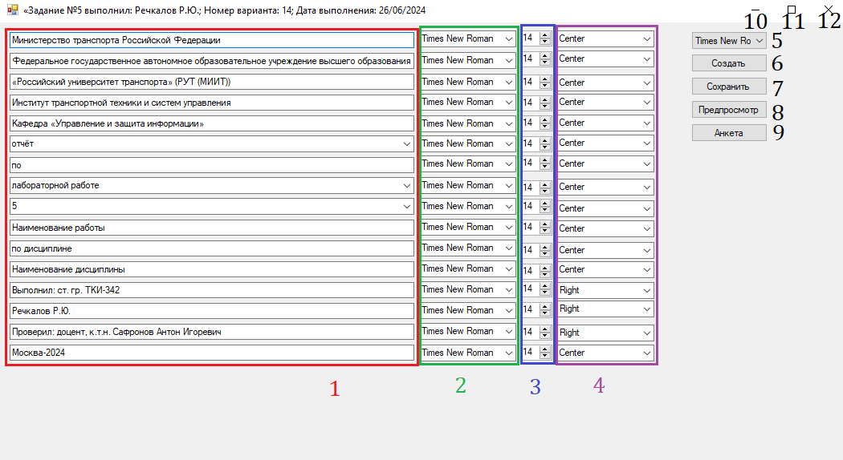
Рисунок 7 - Интерфейс основной формы
- Текстовые поля/комбинированные списки для ввода/выбора текста
- Комбинированные списки для выбора шрифта
- Элементы NumericUpDown для выбора размера шрифта
- Комбинированные списки для выбора ориентации текста
- Комбинированный список, задающий семейство шрифтов
- Кнопка Создать
- Кнопка Сохранить
- Кнопка Предпросмотр
- Кнопка Анкета
- Кнопка «Свернуть»
- Кнопка «Максимизировать/минимизировать»
- Кнопка «Закрыть»
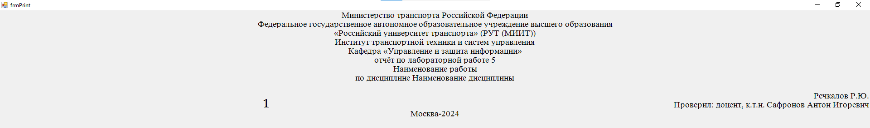
Рисунок 8 - Интерфейс формы предпросмотра
- PictureBox для вывода текста
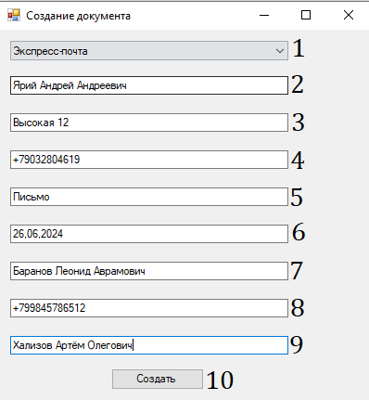
Рисунок 9 - Интерфейс формы анкеты
- Комбинированный список для выбора вида отправки
- Ввод получателя
- Ввод адреса получателя
- Ввод номера телефона контактного лица
- Ввод отправляемой корреспонденции
- Ввод даты подачи заявки исполнителем
- Ввод руководителя структурного подразделения
- Ввод номера телефона исполнителя
- Ввод исполнителя
- Кнопка «Закрыть»

9. Подтверждение соответствия графического пользовательского интерфейса требованиям к оформлению.
1. Заголовок главной формы должен содержать надпись вида: «Задание №5 выполнил: [Фамилия И.О. автора]; Номер варианта: [Номер]; Дата выполнения: [дд/мм/гггг]».
см. Рисунок 7
2. Дата выполнения проставляется в момент, когда программа считается законченной и по ней можно готовить итоговый отчёт о выполнении работы. Этот момент должен быть согласован с преподавателем, ведущим учебную дисциплину.
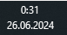
Рисунок 10 - Время на момент выполнения работы
3. Имя автора-разработчика графического пользовательского интерфейса вводится через свойства (Properties) экранной формы и не должно быть подвержено изменению/редактированию в коде. Это же имя должно быть использовано для вставки в строку Ф.И.О. автора-составителя на титульном листе.
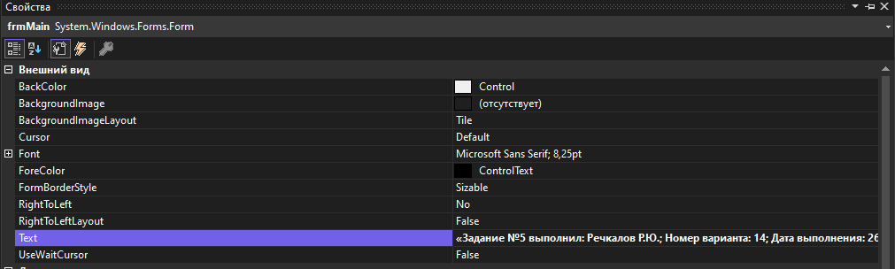
Рисунок 11 - Свойства основной формы
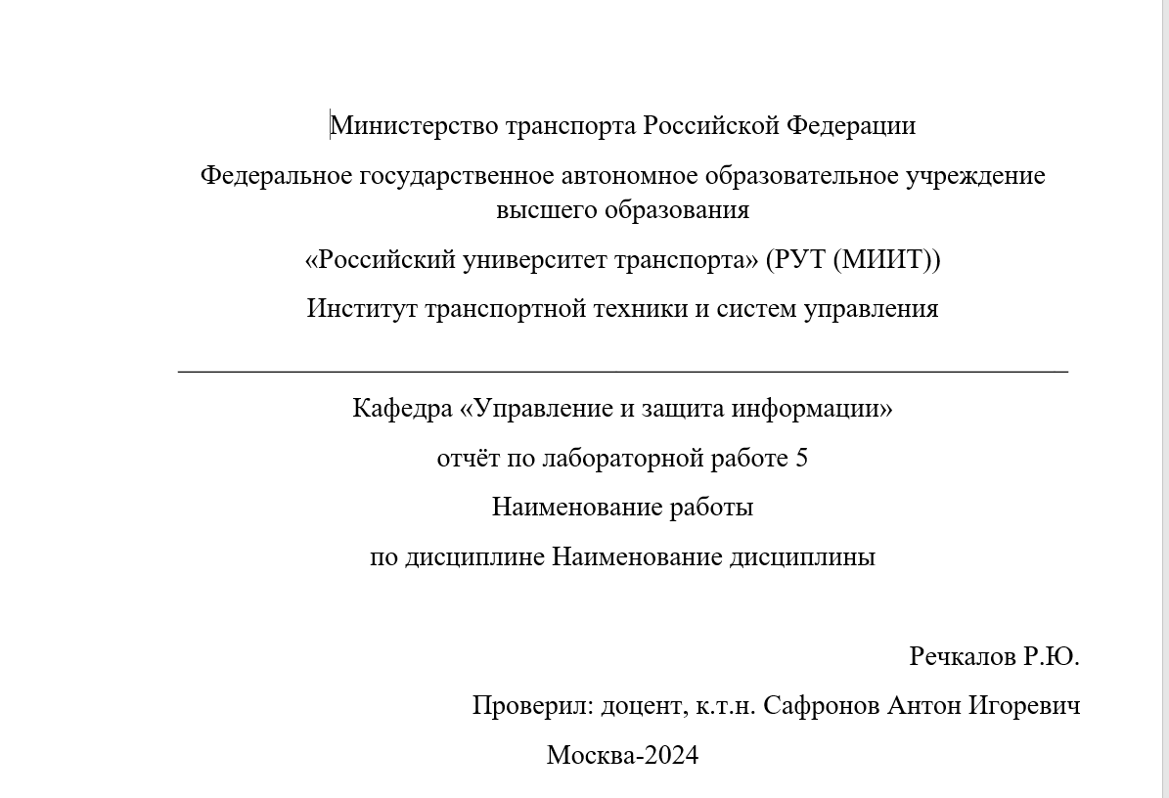
Рисунок 12 - Генерируемый программой титульный лист
4. Имя и должность лица, проверяющего работу, вводится либо через текстовое поле (Text Box), либо через комбинированный список (Combo Box), если условием индивидуального задания по варианту не предусмотрено иное.
см. Рисунок 7
5. Предусмотреть на графическом пользовательском интерфейсе комбинированный список (Combo Box), в котором выбирается вид отчётного документа:
- отчёт;
- реферат;
- эссе;
- курсовой проект;
- курсовая работа;
- доклад;
- домашнее задание.
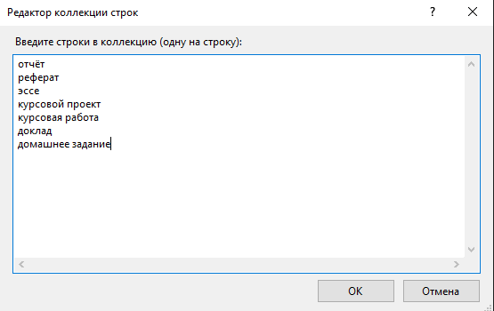
Рисунок 13 – Элементы списка с видами отчётных документов
6. Предусмотреть на графическом пользовательском интерфейсе комбинированный список (Combo Box), в котором выбирается вид работы:
- лабораторная работа;
- практическая работа;
- индивидуальное задание;
- учебная практика;
- производственная практика;
- преддипломная практика.
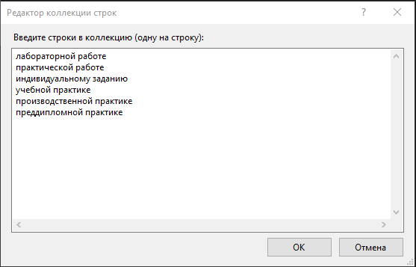
Рисунок 14 - Элементы списка с видами работ
7. Предусмотреть комбинированный список (Combo Box), позволяющий выбрать номер работы (диапазон от 1 до 10).
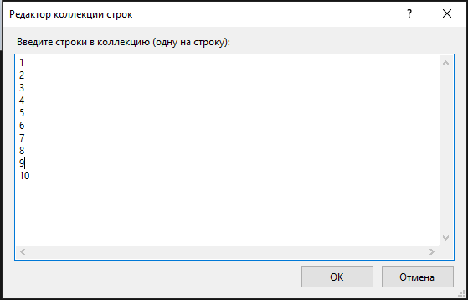
Рисунок 15 - Элементы списка с номерами
8. Предусмотреть текстовое поле для ввода (Text Box) наименования работы.
см. Рисунок 7
9. Предусмотреть текстовое поле для ввода (Text Box) темы работы.
см. Рисунок 7
10. Предусмотреть текстовое поле для ввода (Text Box) наименования дисциплины, в рамках которой выполняется работа.
см. Рисунок 7
11. Между названием вуза и наименованием кафедры должен иметь место один из интерфейсных элементов управления:
- графический разделитель типа «горизонтальная линия» (номер варианта делится на 3 без остатка);
- нижняя граница таблицы, состоящей из одной строки и одной колонки, растянутой по ширине листа (номер варианта делится на 3 и даёт в остатке единицу);
- заполнитель типа «нижнее подчёркивание», выполненный посредством табуляции (номер варианта делится на 3 и даёт в остатке двойку).
см. Рисунок 12
- Предоставить пользователю дополнительный комбинированный список, задающий семейство шрифтов (Calibri, Times New Roman, Courier New и др.), влияющий абсолютно на все элементы, размещённые на титульном листе. При необходимости ввести поправки на позиционирование элементов для различных шрифтов.
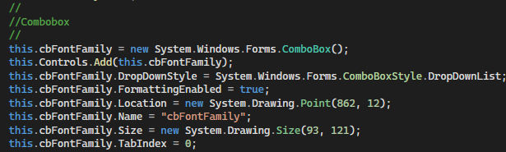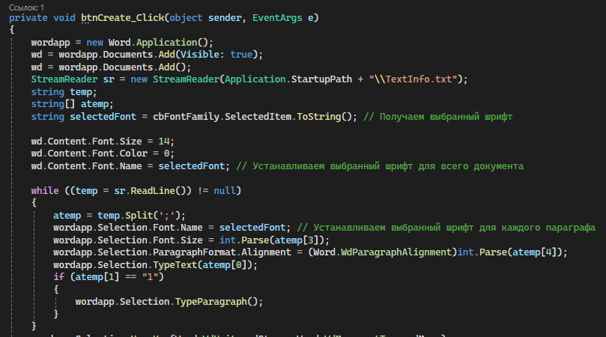

Рисунок 16,17 – Фрагмент кода, в котором рассчитывается назначение курса в номере учебной группы студента

10. Расчёт тестовых примеров с использованием составленного программного обеспечения.
- Проверить генерацию титульного листа
см. Рисунок 12
- Проверить генерацию анкеты
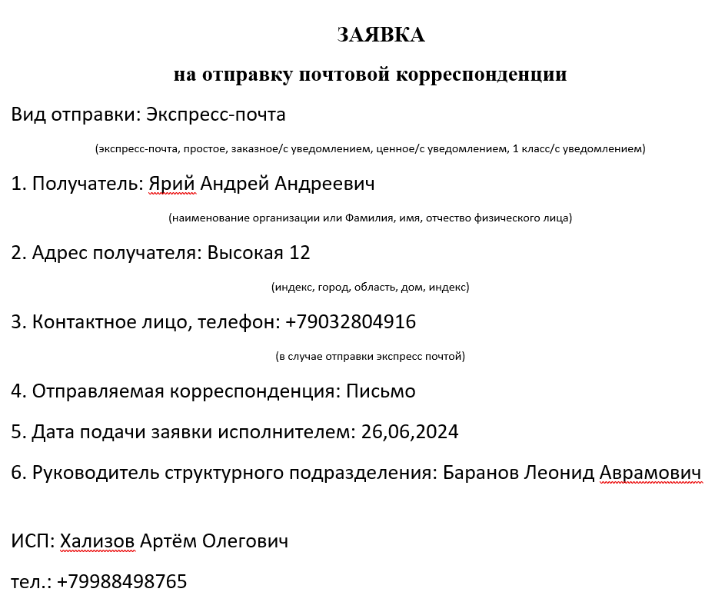
Рисунок 18 - Генерируемая программой анкета

11. Формулировка вывода о проделанной работе
В рамках данной работы были закреплены навыки подключения внешних модулей (библиотек классов) и их использования в разрабатываемых программах; навыки программируемой настройки параметров документов Microsoft Office Word. В процессе выполнения проекта были реализованы следующие ключевые аспекты:
Интеграция внешних библиотек:
Подключение библиотеки Microsoft Office Interop для работы с документами Word.
Настройка среды разработки для корректного взаимодействия с внешними модулями.
Освоение работы с объектами и методами библиотеки Interop, что позволило значительно расширить функциональные возможности приложения.
Создание и форматирование документов Word:
Программирование создания новых документов Word с заданными параметрами.
Автоматизация форматирования текста, включая настройку шрифта, размера и стиля текста, а также выравнивания абзацев.
Вставка текстовых данных в документ на основе пользовательского ввода, что обеспечивает персонализацию создаваемых документов.
Пользовательский интерфейс:
Разработка удобного и интуитивно понятного интерфейса для взаимодействия пользователя с программой.
Внедрение комбинированных списков (ComboBox) для выбора параметров форматирования, таких как шрифт и его размер.
Обработка событий, связанных с элементами управления интерфейсом, для динамического обновления содержимого документов на основе выбора пользователя.
Чтение и запись данных:
Реализация функций для загрузки и сохранения информации из внешних файлов, что позволяет сохранять состояние и настройки программы.
Работа с текстовыми файлами для хранения и извлечения пользовательских данных, необходимых для генерации документов.
Оптимизация и надежность кода:
Обеспечение правильного закрытия и освобождения ресурсов, используемых приложением, таких как объекты Word.
Обработка возможных исключений и ошибок для предотвращения сбоев и повышения стабильности программы.
Практическое применение знаний:
Консолидация знаний о программировании на языке C# в реальном проекте.
Применение принципов объектно-ориентированного программирования для создания модульного и расширяемого кода.
Развитие навыков командной работы и управление версиями кода с использованием систем контроля версий.
Эти навыки и знания, полученные в ходе выполнения данной работы, создают прочную основу для дальнейшего профессионального роста в области программной разработки и автоматизации офисных процессов.

